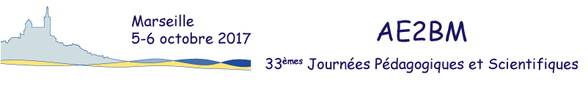

Cher-e-s Collègues,
Cher-e-s Ami-e-s

Les 33ème Journées Pédagogiques et Scientifiques JPS 2017 de l'Association des Enseignants de Biochimie et de Biologie Moléculaire des facultés de pharmacie auront lieu cette année à Marseille les 5 et 6 octobre.
Cette date plus tardive qu'à l'accoutumée a été choisie pour synchroniser nos JPS avec le Congrès international francophone de pédagogie en sciences de la santé (cifpss2017.org) qui se déroulera du 4 au 6 octobre sur le même site du campus Timone. Des conférences du cifpss seront librement accessibles aux participants des JPS et notre session pédagogique du vendredi 6 au matin constituera un des ateliers de ce congrès partenaire.

33ème journées Pédagogiques et Scientifiques
de l'Association des Enseignants de Biochimie et Biologie Moléculaire
des Facultés de Pharmacie
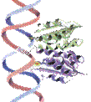
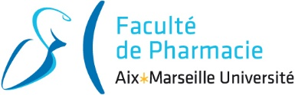
5 et 6 octobre 2017
Marseille
Faculté de Pharmacie

PROGRAMME

Jeudi 5 octobre – Session scientifique
Biochimie Tissulaire

13 h Accueil des participants
14 h – 14 h 15 Mot de bienvenue du Pr Françoise Dignat-George, doyen de la faculté de pharmacie

14 h 15 – 15 h Rôle d’une molécule redox, le peroxyde d’hydrogène, dans l'assemblage de la matrice extracellulaire et les interactions cellule-matrice.
Professeur Sylvie RICARD-BLUM
Equipe Assemblages Supramoléculaires Péricellulaires et Extracellulaires (ASPE)
UMR 5246 CNRS - Université Lyon 1 – ICBMS

15 h – 15 h 45 Modélisations moléculaires et simulations numériques des interactions moléculaires de la matrice extracellulaire.
Professeur Manuel DAUCHEZ
Matrice extracellulaire et régulations cellulaires
CNRS UMR6198, Université de Reims Champagne-Ardenne

15 h 45 - 16 h 15 Pause

16 h 15 – 17 h Remodelage tissulaire et contrôle de l'information issue de la matrice extracellulaire: approches macromoléculaire, cellulaire et physiopathologique.
Dr Karim SENNI
Equipe Ingénierie Tissulaire et Proteomique
UMR CNRS 7244/CSPBAT, Université Paris 13

17 h – 17 h 30 Prix de thèse de l'AE2BM :
Apport de la pharmacogénétique des transporteurs cellulaires dans la réponse thérapeutique à l’Imatinib
Ludovic GLADY. Directeur de thèse : professeur Jean-Marc LESSINGER.

17 h 30 – 18 h 30 Assemblée de l'AE2BM – Le point sur les ouvrages
20 h Soirée de gala

Vendredi 6 octobre – Session pédagogique

9 h – 10 h TROD et autotests. Pourquoi et comment les enseigner dans le cursus pharmacie : FCB ou filières ?
Edith BIGOT-CORBEL, Laurent BERMONT

10 h – 10 h 30 Pause

10 h 30 - 12 h 00 Du fondamental au patient : l'expérience de l'enseignement de la biochimie dans les facultés de pharmacie.
Atelier commun avec le Congrès International Francophone de Pédagogie en Sciences de la Santé (cifpss2017.org)

